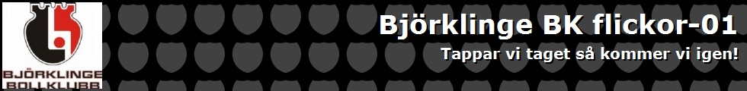
Hejarramsor
- Heja tjejer friskt humör, pulsen ökar när ni kör B-B-K
- Heja tjejer visa glödet, här på läktarn har ni stödet B-B-K
- Ge oss målet i repris, skjut precis på samma vis B-B-K
- Ni är svart och röda laget ni får inte tappa taget, tappar ni taget så kommer ni igen, för ni är VÄRLDENS bästa gäng! B-B-K
- Spela vänster spela höger spela så att bollen glöder! B-B-K
- Heja tjejer friskt humör det är ni som susen gör! B-B-K
- Tack ska ni ha, det gjorde ni bra! B-B-K
- (Föräldrarna ropar): Andra sidan är ni klara!?!
(Tjejerna svarar); Jajamensan fattas bara!!! (Alla): B-B-K
- Målis- backar- forward-mitt, nu ska alla göra sitt!!! B-B-K
- Ge mig ett B, ge mig ett B, ge mig ett K! Vad blir det!? B-B-K Jag hörde er inte!! B-B-K En gång till; B-B-K!!
- Zazza brazza mandelmassa vi vill höra nätet rassla! B-B-K
- Vi har simmat över havet för att se det bästa laget! B-B-K

Vid baklängesmål:

- Ingenting att bry sig om, bara nu att ladda om! B-B-K
- Ingen fara, otur bara! B-B-K

Målis
- Heja målis du är bra! Stoppar bollen som du ska! Målis-målis-målis!
- Våran målis tar det kallt och i handsken tar hon allt! Målis-målis-målis!

